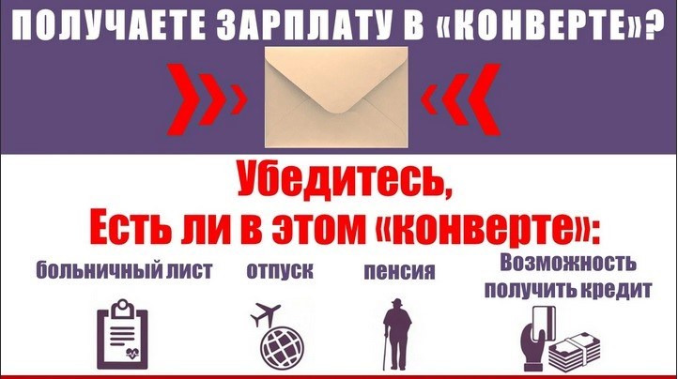

**ЕСЛИ НЕТ – ЗВОНИТЕ!**

**по телефону доверия**

**Главы Георгиевского**

**муниципального округа** **8(87951)2-93-53;**

**«горячей линии» в**

**управлении труда и**

**социальной защиты**

**населения администрации Георгиевского**

**муниципального округа 8(87951)3-55-08,3-55-09;**

**Государственной инспекции труда в**

**Ставропольском крае – 8(8652)37-07-24**